Тренажер
Разработать ряд классов и пользовательский интерфейс автоматизированной системы измерения физиологических показателей

Для измерения физиологических показателей при медицинских обследованиях в процессе физической нагрузки различной интенсивности используются всевозможные датчики для:
- Измерения кровяного давления
- Измерения температуры кожи
- Измерения влажности кожи
- Измерения электрической проводимости кожи
- Измерения частоты пульса сердечного ритма

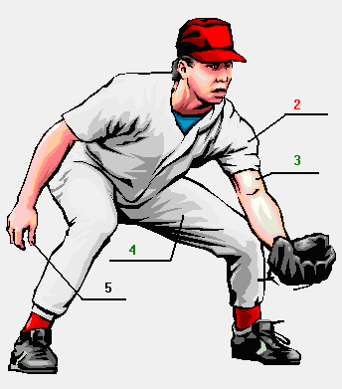
Цель автоматизации состоит в том, чтобы схематически отображать размещение датчиков на теле человека и их показатели в режиме реального времени.

Визуально изображения датчиков должны отличаться. Также необходимо отображать состояние датчиков: работает корректно, не исправен, выключен.

Система должна обеспечить реализацию следующих функций:
- Регистрация новых пациентов – ФИО, возраст, пол
- Выводить на экран список всех пациентов
- Регистрация нового обследования – дата регистрации, тип физической нагрузки (бег, ходьба, вело, силовые упражнения и т.д.), перечень измеряемых физиологических показателей
- Активизация сеанса обследования
- Установка датчиков в соответствии со списком измеряемых физиологических показателей в процессе данного обследования
- Активизация и предварительный опрос датчиков
- Старт сеанса обследования
- Вывод на экран в режиме реального времени измеряемых физиологических показателей, как показано на рисунке ниже. Вид отображения и размещения на Ваш выбор.

Пациент: Прилука Анатолий Ефимович
Возраст: 37
Пол: мужской

Дата обследования: 25.12.2009
Тип физической нагрузки: бег со скоростью 8 км/час в течение 15 минут

Измерение кровяного давления
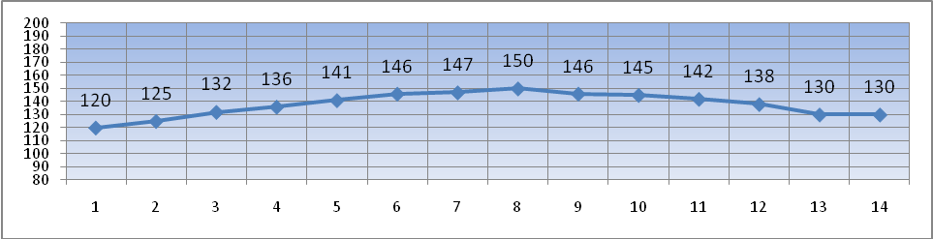
минуты

Измерение частоты пульса сердечного ритма

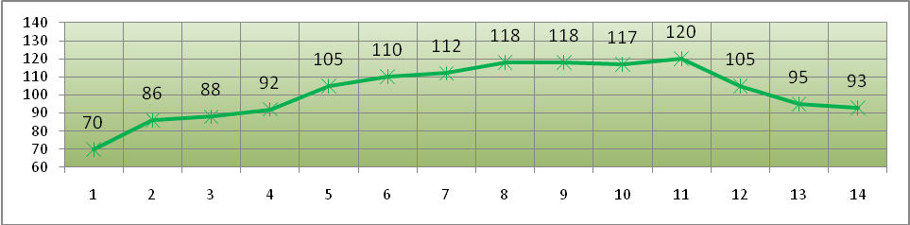
минуты
Измерение электрической проводимости кожи
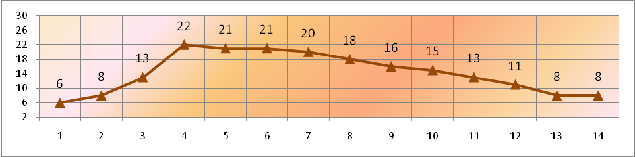
минуты

Значения датчиков эмулировать случайным образом в рамках разумных допустимых значений.

